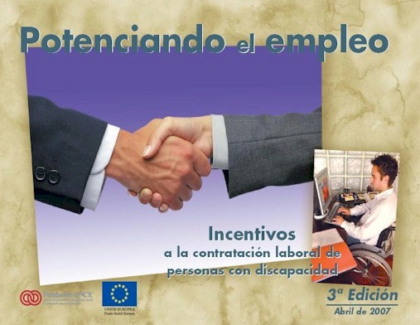

Potenciando el empleo. Incentivos a la contratación laboral de las personas con discapacidad.

3ª Edición Abril de 2007.

Fundación ONCE y Fondo Social Europeo.

A continuación tienen dos enlaces para descargar la última actualización de este documento totalmente accesible para personas con discapacidad con fecha de julio de 2007

- Documento en versión pdf de Incentivos de empleo

- Enlace a una versión en html de incentivos de empleo

